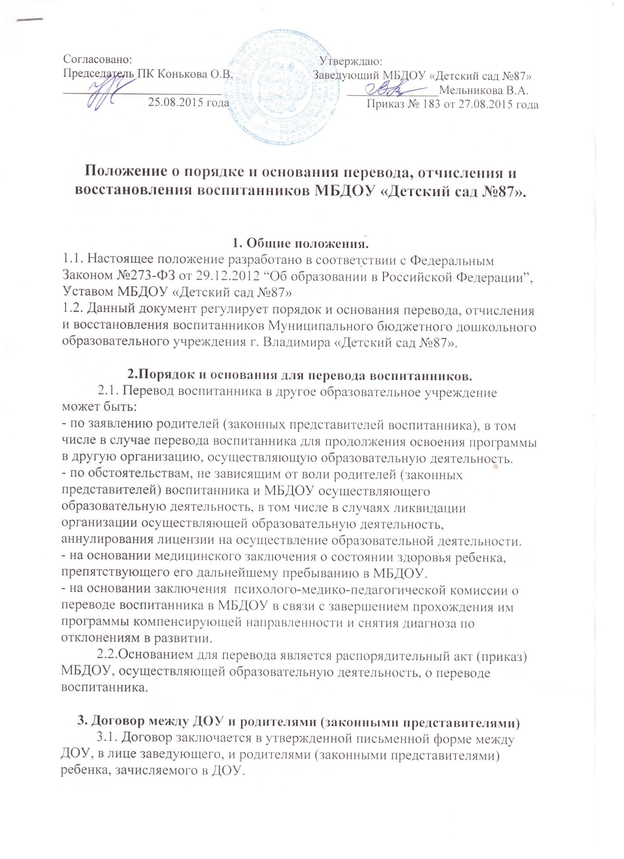
:

3.2. В договоре должны быть указаны основные характеристики предоставляемой услуги (взаимные права, обязанности и ответственность сторон, возникающие в процессе воспитания, обучения, развития, присмотра, ухода и оздоровления детей, длительность пребывания ребёнка в дошкольном образовательном учреждении, а также расчет размера платы, взимаемой с родителей (законных представителей) за содержание ребёнка в ДОУ).
3.3. Договор не может содержать условий, ограничивающих права или снижающих уровень гарантий обучающихся по сравнению с установленными законодательством об образовании. Если такие условия включены в договоры, то они не подлежат применению.
3.4. Правила, обязательные при заключении договора, утверждаются Правительством Российской Федерации.

4. Отчисление воспитанников.
4.1. Основанием для отчисления воспитанника)является распорядительный акт (приказ) МБДОУ, осуществляющей образовательную деятельность, об отчислении.
Права и обязанности участников образовательного процесса, предусмотренные законодательством об образовании и локальными нормативными актами МБДОУ, прекращаются с даты отчисления воспитанника.
4.2. Отчисление воспитанника из МБДОУ «Детский сад №87» производится в следующих случаях:
- в связи с освоением основной общеобразовательной программой дошкольного образования МБДОУ «Детский сад №87»;
- по заявлению родителей (законных представителей) в случае перевода воспитанника для продолжения освоения программы в другую группу;
- по обстоятельствам, не зависящим от воли родителей (законных представителей) воспитанника и МБДОУ осуществляющего образовательную деятельность, в том числе в случаях переезда, ликвидации организации, осуществляющей образовательную деятельность, аннулирования лицензии на осуществление образовательной деятельности.
- досрочно по основаниям, установленным законодательством об образовании.
4.3 Образовательные отношения могут быть прекращены досрочно в следующих случаях:
· по инициативе родителей (законных представителей) воспитанника, в том числе в случае перевода воспитанника для продолжения освоения образовательной программы в другое ДОУ;
· на основании медицинского заключения о состоянии здоровья ребёнка, препятствующего его дальнейшему пребыванию в ДОУ;
· по инициативе ДОУ взаимоотношения могут быть досрочно прекращены при систематическом невыполнении родителями своих обязанностей в отношении ДОУ, уведомив их об этом;
4.4. Родители (законные представители) вправе расторгнуть взаимоотношения лишь при условии оплаты ДОУ фактически понесенным им расходов.
4.5. Перевод детей осуществляется на основании заявления родителей (законных представителей) ребёнка, поданного в отдел по комплектованию МОУ ДОО сп Ц.
4.6. В случае прекращения деятельности ДОУ, а также в случае аннулирования у него лицензии на право осуществления образовательной деятельности, Учредитель ДОУ обеспечивает перевод воспитанника ДОУ с согласия родителей (законных представителей) обучающегося в другие образовательные организации, реализующие соответствующие образовательные программы.
4.7. Факт прекращения образовательных отношений между ДОУ, в лице заведующего, и родителями (законными представителями) ребёнка регламентируется приказом заведующего ДОУ.

